Конспект занятия в 1 младшей группе

«Игра с разноцветными шарами»

Программное содержание:
1. Учить детей самостоятельно составлять множество, выделяя в нем каждый отдельный элемент.
2. продолжать учить различать один и много предметов.
3. Формировать представления о свойствах предметов: цвет, форма, величина.
4. Упражнять в группировке предметов по цвету.
5. Побуждать детей к называнию предметов и их признаков (цвет, количество).
6. Формировать у детей первоначальный интерес к познанию.
7. Развивать у детей внимание, мыслительные операции. 3.Учить детей общаться со сверстниками и взрослыми, включаться в совместную игровую деятельность.
Материал к занятию:
Яркая подарочная коробка с крышкой, музыкальная открытка, шарики 4 основных цветов по количеству детей, 4 коробочки 4-х основных цветов, средний мяч.
Методические приемы:
Воспитатель вносит красочную коробку, в которой лежат разноцветные шары по количеству детей в подгруппе. (4 основных цвета). Спрашивает о количестве шариков в коробке. Затем раздает шарики детям, спрашивает о количестве шариков у каждого, цвете. Дети складывают шарики в коробку, воспитатель отмечает, что их стало много. Воспитатель подбрасывает шарики в коробке, выкатывает их на пол. Дети ловят шарики, обращают внимание на то, что их стало в коробке много. Затем выставляет 4 коробочки основных цветов. Предлагает детям положить шарики в коробочки в соответствии с их цветом.
В группу вкатывают большой мяч. Воспитатель обращает внимание детей на его величину, спрашивает о количестве мячей, превращает детей в мячики. Стало много мячиков. Дети прыгают как мячики, воспитатель читает при этом стихотворение о веселом мячике.
Ход занятия:

Воспитатель вносит красочную коробку, в которой лежат разноцветные шары по количеству детей в подгруппе. (4 основных цвета).
-Ребята, посмотрите, что я вам принесла. Трясет коробочку.
-Слышите, что же там такое?
Дети высказывают свои предположения.
Давайте посмотрим, что же лежит в коробочке. Открывает ее.
-А тут шарики!
Сколько шариков?
-Много.
Возьми, Данил, шарик. И Илюша возьми один шарик.
В процессе раздачи шаров, спрашивает детей о цвете шаров и их количестве у каждого.
Соня, какого цвета у тебя шарик?
-Сколько шариков у Максима?
У Данила один, у Даши один… у всех по одному. А в коробке сколько шариков?
-Ни одного. Пуста коробка.
Давайте снова шарики в коробку положим. Пока дети кладут шарики в коробочку, воспитатель спрашивает их о цвете и количестве шариков.
Все шарики собрали, посмотрите, сколько шариков стало коробке?
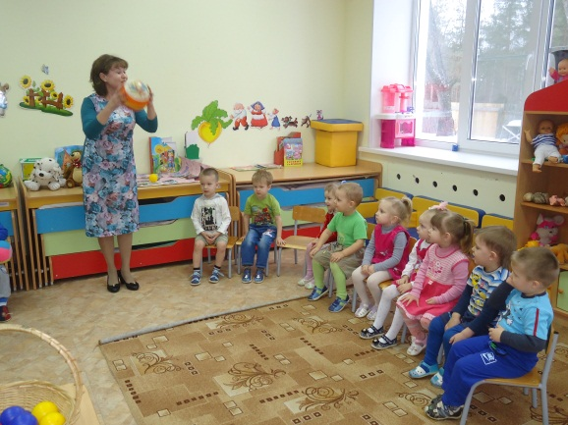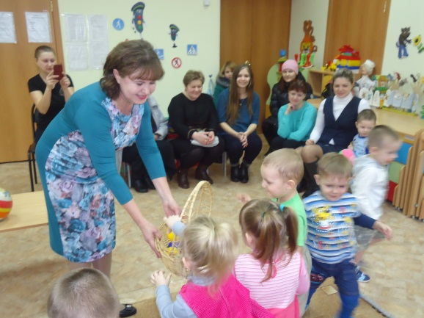
-Много!
Шарики любят, чтобы их катали. Воспитатель подбрасывает шарики в коробке, выкатывает их на пол.
-Ребятки, покатились наши шарики, ловите шарики!
Все собрали.
-Посмотрите, у меня еще есть коробочки.
Выставляет 4 коробочки основных цветов.
-Какого цвета эта коробочка?
-Красного.
-Несите красные шарики. Положите в эту коробочку только красные шарики. У кого еще такие же шарики?
-Максим, какого цвета у тебя шарик? В какую коробочку ты его кладешь?
_ Данил, у тебя красный шарик, положи его в красную коробочку.
Аналогично группируем по цвету шарики в остальные 3 коробочки.
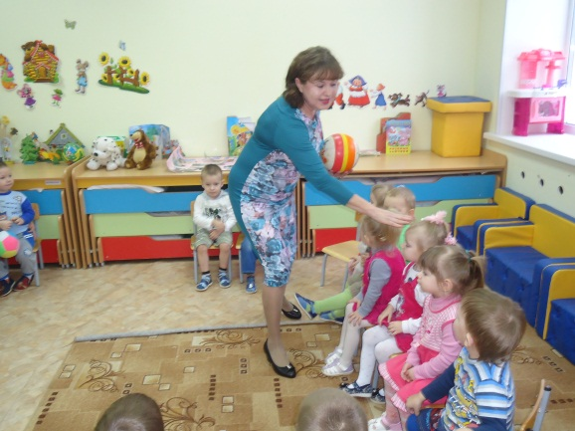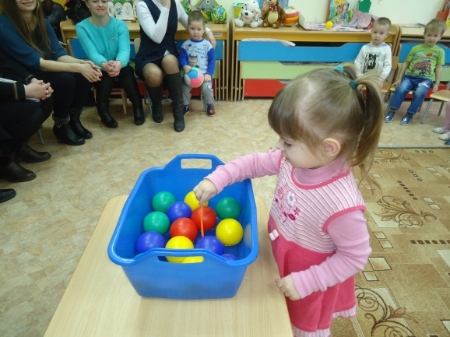

Даша, у тебя такой шарик, как эта коробочка, зеленый. Клади зеленый шарик в зеленую коробочку. Сколько у тебя шариков?
Вот какая красота, правильно нашли цвета!
Молодцы, ребятки. Все шарики положили в коробочки.
В группу вкатывают мяч.
- Ой, что это?
-Мячик! Какой это мячик, большой или маленький?
Тимур, скажи «большой».
Даша, сколько мячиков?
-Один!
Как мячик прыгает? Вот как он прыгает. Высоко, еще выше!
Друг веселый, мячик мой
Всюду, всюду он со мной
12345
хорошо мне с ним играть!
-А теперь вы тоже мячиками стали! Вот как много у нас мячиков!
Как мячики детки прыгают! Воспитатель, положив на голову ребенку ладонь, еще раз проговаривает стихотворение.
Мячик прикатился к нам в гости, мы возьмем его с собой гулять? Пойдемте одеваться, покажем мячику, какие у нас шкафчики, как вы умеете одеваться.

